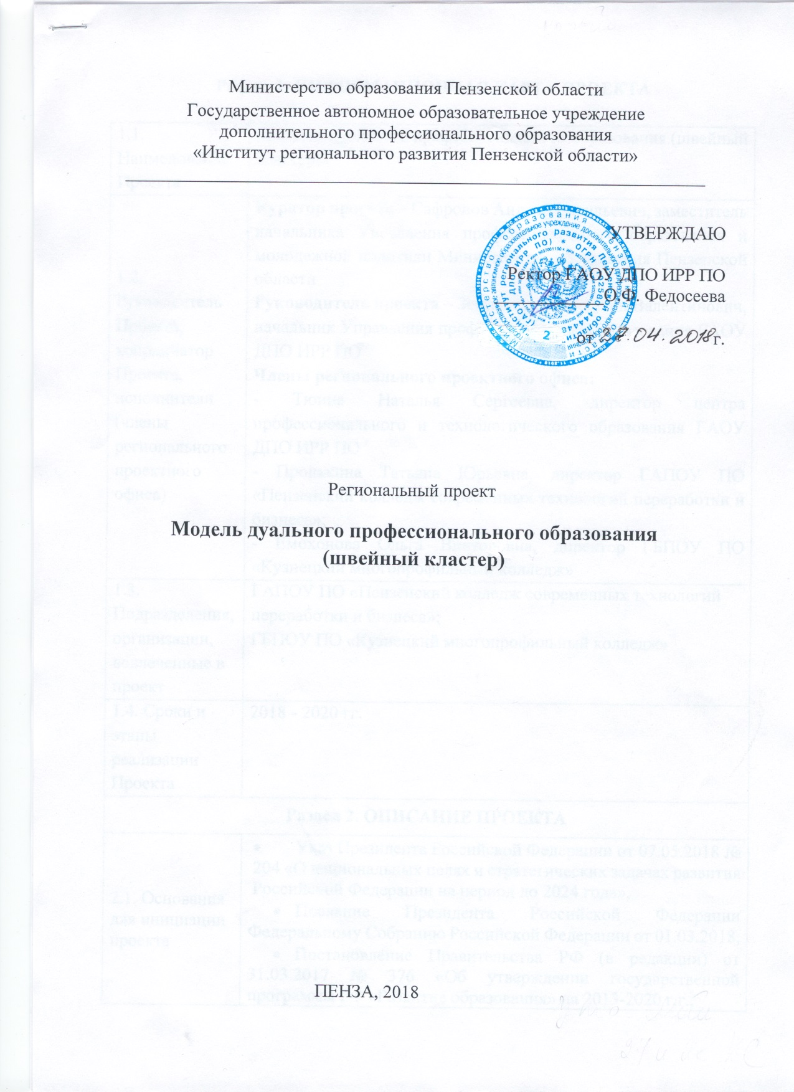
Ключевые события (дорожная карта) Проекта

№ п/п | Мероприятие | Сроки  реализации | Показатели эффективности (результаты) | Ответственные
1. | Анализ действующей системы подготовки кадров, выявление положительных тенденций и проблем | до 01.07.2018 | Аналитическая справка по итогам мониторинга | ГАПОУ ПО «Пензенский колледж современных технологий переработки и бизнеса»;  ГБПОУ ПО «Кузнецкий многопрофильный колледж»  ГАОУ ДПО «Институт регионального развития Пензенской области»
2. | Проведение рабочих встреч, совещаний с представителями швейного кластера. | Не реже  1 раза в полгода | Не менее 6 мероприятий | ГАПОУ ПО «Пензенский колледж современных технологий переработки и бизнеса»;  ГБПОУ ПО «Кузнецкий многопрофильный колледж»  Представители работодателей
3. | Разработка проектов нормативно-правовой базы | В течение реализации Проекта | Проекты нормативно-правовых документов | Министерство образования Пензенской области
4. | Актуализация соглашений о социальном партнерстве между профессиональными образовательными организациями и региональным швейным кластером | до 01.09.2018 | Заключенные соглашения о социальном партнерстве | ГАПОУ ПО «Пензенский колледж современных технологий переработки и бизнеса»;  ГБПОУ ПО «Кузнецкий многопрофильный колледж»
5. | Разработка учебно-методического обеспечения дуальной формы обучения в системе профессионального образования | до 01.09.2018, далее – по мере необходимости | Утвержденные руководителем профессиональной образователь-ной организации образователь-ные программы (ОПОП) | ГАПОУ ПО «Пензенский колледж современных технологий переработки и бизнеса»;  ГБПОУ ПО «Кузнецкий многопрофильный колледж»
6. | Реализация кластероориентированной модели подготовки кадров для швейного кластера с учетом его специфики | 2018 – 2020 гг. | Количество обучающихся по дуальной форме обучения - не менее 45% от общего количества обучающихся по данной профессии | ГАПОУ ПО «Пензенский колледж современных технологий переработки и бизнеса»;  ГБПОУ ПО «Кузнецкий многопрофильный колледж»
7. | Информационное сопровождение реализации проекта (организация и проведение круглых столов, конференций и  т.п.) | В течение реализации проекта | Размещение информации в общедоступ--ных источниках информации – ежеквартально;  проведение региональных конференций – 2 (промежуточ-ная и итоговая);  проведение круглых столов – не менее 2. | Министерство образования ПО;  ГАОУ ДПО «Институт регионального развития Пензенской области»;  ГАПОУ ПО «Пензенский колледж современных технологий переработки и бизнеса»;  ГБПОУ ПО «Кузнецкий многопрофильный колледж»
8. | Повышение квалификации преподавателей и мастеров производственного обучения | 1 раз в год | Документы о повышении квалификации | ГАОУ ДПО «Институт регионального развития Пензенской области»
9. | Мониторинг результатов реализации проекта | Ежегодно  (май 2019,  май 2020) | Информацион-ная справка | ГАПОУ ПО «Пензенский колледж современных технологий переработки и бизнеса»;  ГБПОУ ПО «Кузнецкий многопрофильный колледж»  ГАОУ ДПО «Институт регионального развития Пензенской области»

